第二届全国山地建筑结构技术交流会
（一号通知）
2019年7月26-27日 中国·昆明

指导单位：中国建筑学会抗震防灾分会、中国勘察设计协会结构设计分会
主办单位：中国建设科技集团股份有限公司、重庆大学、《建筑结构》杂志社
承办单位：云南省土木建筑学会建筑结构专业委员会、《建筑结构》杂志社、亚太建设科技信息研究院有限公司
协办单位：昆明恒基施工图审查中心、震安科技股份有限公司、云南安泰兴滇建筑设计有限公司
举办地点：昆明世纪金源大饭店（云南省昆明市官渡区迎宾路1号）
举办时间：2019年7月26-27日（其中：26日全天交流会、27日上午工程参观）
参观项目：碧桂园.御龙半山、云南省减隔震技术研发示范基地
一、会议背景
随着我国城镇化和美丽乡村建设的发展，山地建筑的应用日益广泛。现代山地建筑已经突破了传统山地建筑的经验和范式，在常规建筑的基础上，出现了现代吊脚楼、退台建筑，甚至出现了掉层高层建筑和吊脚高层建筑。现代山地建筑在建筑布局、交通组织、基础选型与设计、结构选型与布置、设计理论与方法等方面存在特殊性。相对于大量出现的山地建筑工程实践，山地建筑设计理论则相对滞后。为了提高山地建筑设计理论，促进山地建筑设计技术发展，继2016年12月在重庆举办“第一届全国山地建筑结构设计技术交流会”基础上，特决定于2019年7月26-27日在昆明举办“第二届全国山地建筑结构技术交流会”。
本次会议期望围绕以下议题：山地城镇规划及建筑设计理论与方法；山地建筑结构设计理论与方法；典型山地建筑结构设计案例；山地建筑结构防灾与减灾等。以期通过搭建交流平台，促进我国山地建筑结构设计技术的发展与进步。
二、报告专家
姓 名 | 单位及职务 | 报告题目
张 军 | 云南大学建筑与规划学院院长 | “滇风大拙”一民族建筑中的山地特征研究
李英民 | 重庆大学教授，教育部新世纪人才，重庆市巴渝学者 | 掉层框架结构振动台试验研究
邓小华 | 重庆市设计院副院长、副总工程师，重庆市工程勘察设计大师 | 山(坡)地建筑结构设计常见问题探讨
薛尚铃 | 中冶赛迪集团公司首席专家，城建本部总工程师，重庆市设计大师 | 建筑场地整体稳定性案例分析
钟 阳 | 云南省建筑工程设计院原总工程师，云南省工程设计大师 | 山地建筑抗浮设计思考
苏金蓉 | 四川省地震局监测中心副主任，四川烈度速报与预警工程项目总工 | 四川地震烈度速报与预警工程简介
何建波 | 中国建筑西南设计研究院有限公司副总工程师 | 山地建筑结构设计的重要环节——嵌固层选取（以贵阳街项目为例）
黄 锐 | 甘肃省建筑设计研究院有限公司副总工程师、甘肃省工程勘察设计大师 | 大厚度湿陷性黄土山地挖填方场地的结构设计问题（以兰州市多个黄土山地开发项目为例）
汤启明 | 重庆市设计院副总工程师，重庆市设计大师 | 山地结构设计案例分享（以春森彼岸山地高层项目为例）
王广宇 | 昆明恒基施工图审查中心正高级工程师 | 山地建筑抗震设计的若干问题（以大理恒大山屿海项目为例）
来武清 | 中机中联工程有限公司建筑院副总工程师，教授级高级工程师，重庆市首届优秀青年建筑师 | 山地建筑结构设计方法分享
张 涛 | 同济大学建筑设计研究院(集团)有限公司，建筑设计三院副院长 | 山(坡)地建筑结构设计实践及细部策略——以贵州、浙江、四川、新疆等多地项目为例
秦 云 | 云南大学教授级高工，云南省技术创新人才 | 山地复杂地基案例剖析
江 毅 | 华南理工大学建筑设计研究院副总工程师 | 坡地结构设计的思考与实践--案例分析
三、工程参观
（1）碧桂园.御龙半山
云南碧桂园御龙半山项目位于昆明盘龙区龙泉路西侧，原白水泥厂处。项目用地东至龙泉路，西至长虫山，南至龙溪花园，北至昆明承龙混凝土有限公司。本项目为山地建筑项目，现状地形最大高差约77米，平均坡度约10%。
本项目总用地面积496.23亩，其中净用地366.40亩。项目总建筑面积约63万平方米，地上建筑面积约47.3万平米（住宅建筑面积为41.4万平方米），容积率为1.9。项目分两期进行开发，一期用地约112亩，总建筑面积约22万平方米，地上建筑面积约15.3万平米（住宅建筑面积为12.6万平方米），容积率为2.1。
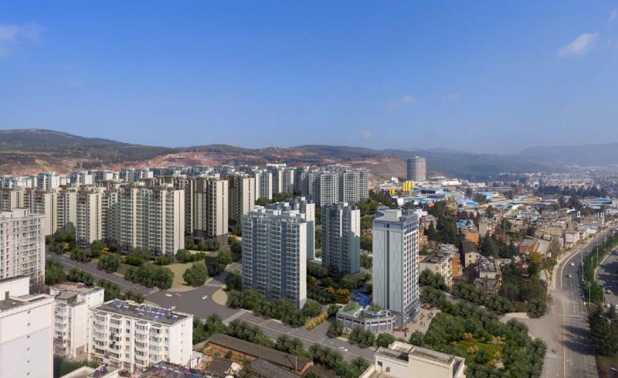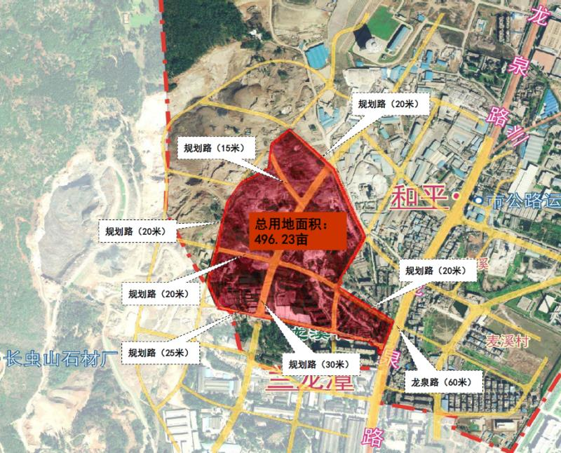

（2）云南省减隔震技术研发示范基地
云南省减隔震技术研发示范基地承担了国家、地方和自主的大量重要课题，诸如：减隔震产品研发及系列化、标准化课题、高层建筑减隔震关键技术课题、大直径隔震橡胶支座研发课题等，也承担了诸如北京新机场航站楼、天津中石化LNG液化石油气储罐、海口美兰机场二期改扩建项目（航站楼）等重点减隔震项目。
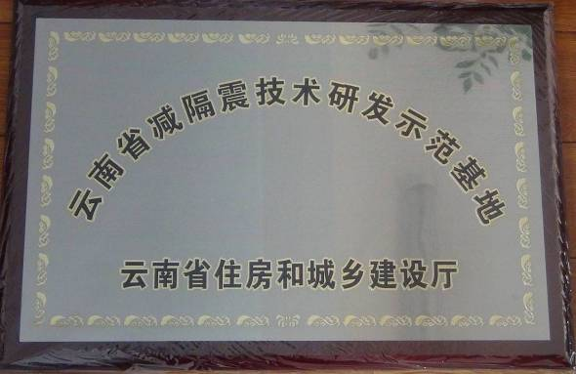  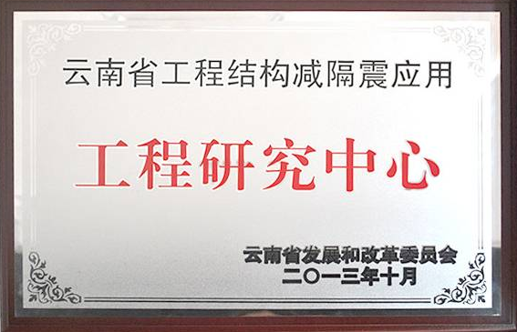 | 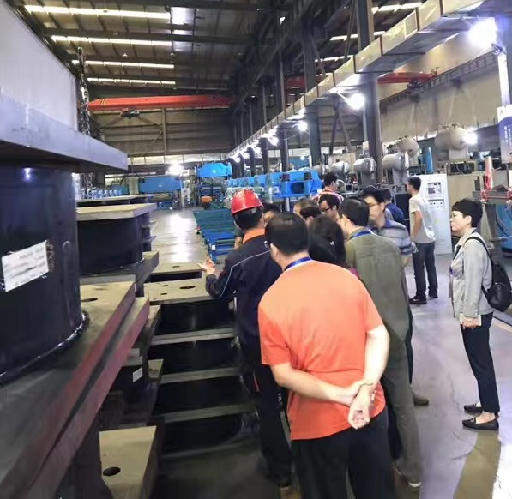
四、会议费用及报名方式
（1）会务费：1500元/人（包含资料费、26日午晚餐费、听课费、场地费、工程参观）。
（2）报名方式：请访问《建筑结构》官网：www.buildingstructure.cn，下载并填写会议回执表（见附件）发至：jzjgpx2019@qq.com，会务组将在3个工作日内回复是否报名成功，如未收到回复请及时与会务组联系。须提前缴纳会务费以保证成功报名并为您预定会议用房。
付款信息如下：
户名：亚太建设科技信息研究院有限公司；
开户银行：招商银行北京东三环支行；
账号：110908001310606；
汇款用途：结构山地会+代表姓名。
（3）会议地点：昆明世纪金源大饭店（云南省昆明市官渡区迎宾路1号）三楼国际厅，住宿费：副楼标准间470元/间/天（含早餐）、主楼标准间和大床房均为600元/间/天（含早餐）（大床房已订完）。住宿费请在会议现场报到完成后，直接交付宾馆，费用自理。
【温馨提示】因7月底为昆明旅游高峰时期，酒店住宿紧张，需要会务组协助预留房间的代表，必须于7月22日前提交报名表并汇缴会议注册费。
五、会议招商
本届山地会议提供协办单位、支持单位、会场展位、礼品赞助、微信推广、资料装袋等多种宣传形式，因名额有限，需要者请尽早联络我们：13426015280，18500192668。
六、会务组联系方式
《建筑结构》杂志社
吴 琼：010-57368787（会议报名查询）；
吴定燕：010-57368782，13426015280（会议咨询和招商）；
王 彬：010-57368786，18500192668（会议咨询和招商）；
Email：jzjgpx2019@qq.com（报名专用）；
网 址：www.buildingstructure.cn。

注：《建筑结构》官方微信现有粉丝超过32万+人，每天专业资讯深度解读。
特 别 提 醒
（1）关于发票事宜：请在填写回执表前跟本单位财务部门了解清楚是否需要开具增值税专用发票，如果需要，请您提供准确的增值税专用发票信息，包括：发票抬头（即名称）、税号、地址、电话、开户银行、账号；如您未提供增值税专用发票信息，则默认开具增值税普通发票，开具后一律不能更改退换！！！
（2）关于房间预订：因酒店住宿房间比较紧张，如您需要会务组为您预留房间，请您务必于7月15日前提交回执表并缴纳会务费，以确保为您预留房间，7月15日之后则无法确保，希望您能理解。
（3）请尽量采用银行汇款（柜台转款、网上银行和手机银行均可）形式，不推荐使用支付宝汇款（因系统原因，支付宝汇款会造成汇款信息不全，不能及时进账和开具发票）。

附：第二届全国山地建筑结构设计技术交流会回执表（填写完整后发送到：jzjgpx2019@qq.com）
参会代表姓名 | 单位 |  | 职务或职称 |  | 手机 |  | 邮箱 | 是否参观
汇款信息 |  | 汇出方式（银行、支付宝、微信）
 |  | 汇出时间（格式：年/月/日）
 |  | 汇款单位（以个人名义汇款请注明汇款人）
 |  | 汇款金额（元）
发票信息 |  | 发票张数（无特殊要求按总金额开一张）
 |  | 发票抬头（务必准确）
 |  | 税号（必填）
 |  | 发票内容 |  |  |  | 会议费
发票接收人信息 |  | 姓名
 |  | 地址（务必详细，以免丢失）
 |  | 手机
如需开增值税专用发票，需详细填写右侧相关信息；如未填写右侧空白栏则默认为只需开具增值税普通发票，且开具后不予更换！！！ |  | 发票抬头（即名称）
 |  | 税号
 |  | 地址
 |  | 电话
 |  | 开户银行
 |  | 账号
是否需要会务组预定房间 |  | 务必填写“需要”或“不需要”，不填写默认不需要预定房间（注意：如需预定房间请在7月22日前告知）
预订酒店房间类型和数量 |  | 入住时间（格式：年/月/日）  （最早入住日期为2019/7/25）
 |  | 房型（直接填写需要的房间数，如0，1，2，3） |  | 副楼标准间  （470元/间/天）
 |  |  |  | 主楼大床房  （600元/间/天） |  | 已订满
 |  |  |  | 主楼标准间  （600元/间/天） |  | 剩余少量

附：昆明世纪金源大饭店路线图
（1）昆明长水机场→昆明世纪金源大饭店，全程约26公里，参考路线如下： | （2）昆明南站→昆明世纪金源大饭店，全程约20公里，参考路线如下：
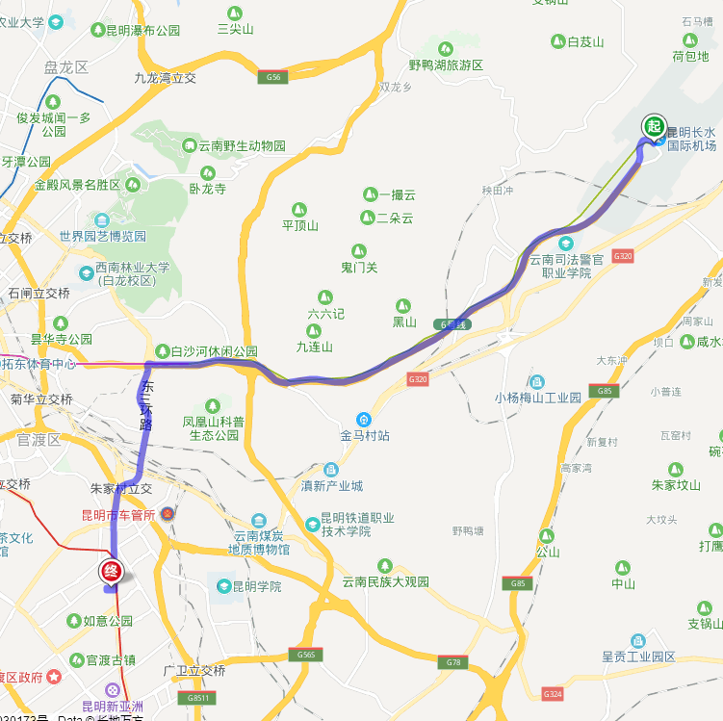 | 